Aufgabe 1: "agentenbasierte und kontinuierliche Simulation"

a)

Allgemein:

Die nachfolgenden Histogramme zeigen die Anzahl der „adopters“ bei 100 unabhängigen Läufen. Dabei kann der x- Achse die jeweilige Anzahl zum entsprechenden Zeitpunkt und der y-Achse die Häufigkeit entnommen werden. In den Diagrammen wird die Verteilungsfunktion in Gelb angezeigt.

Die vertikale ebenfalls in gelb dargestellte Linie zeigt den Mittelwert.

50 Agenten:

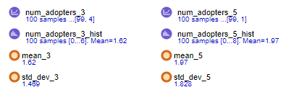

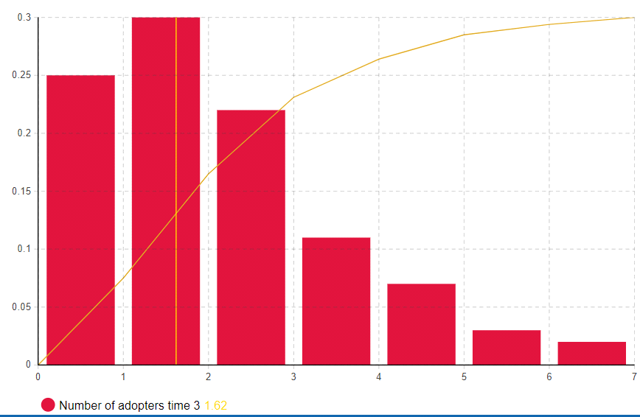

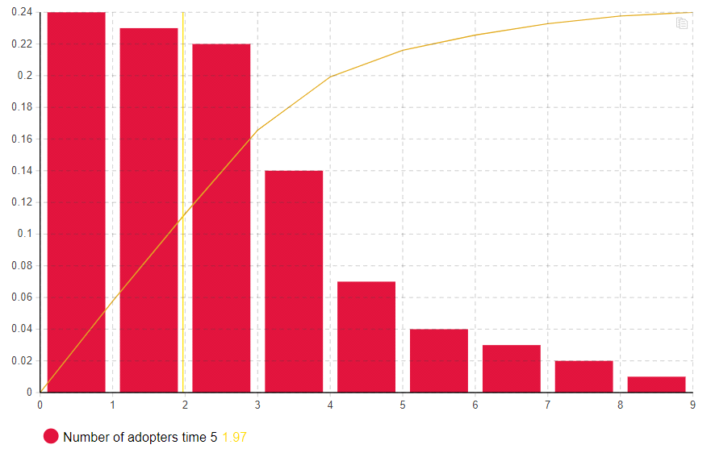

100 Agenten:

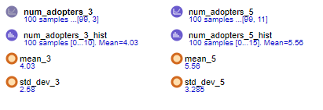

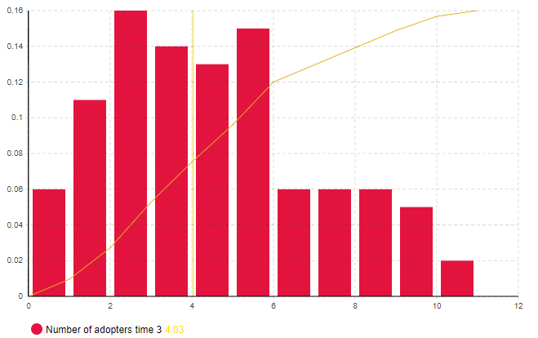

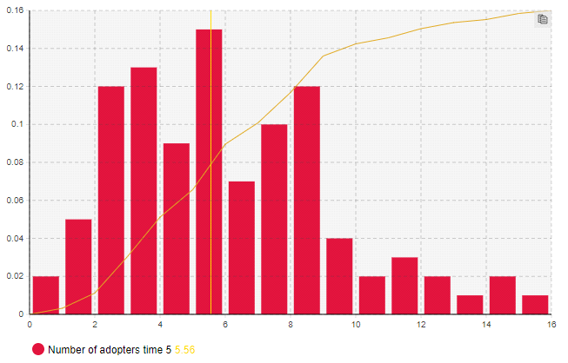

500 Agenten:

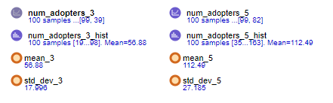

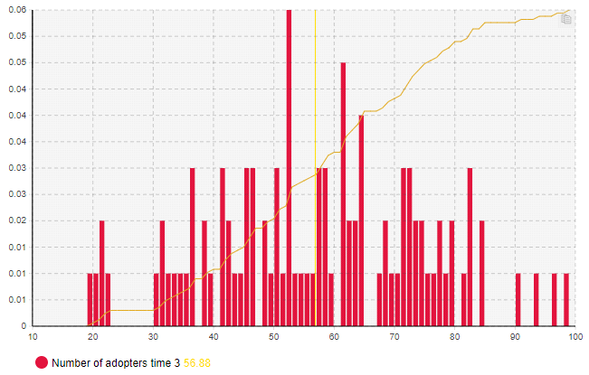

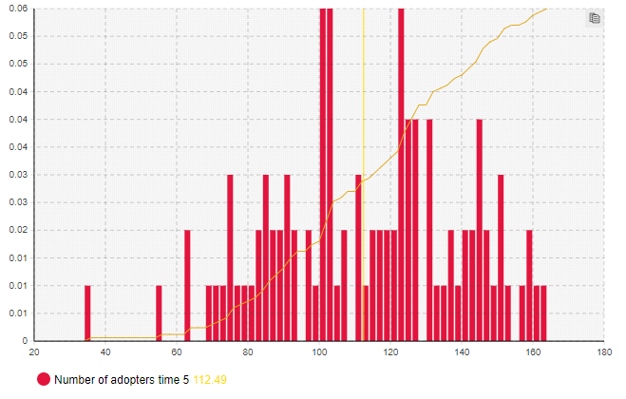

1000 Agenten:

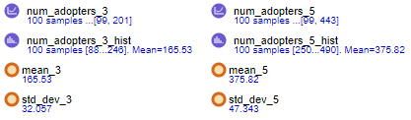

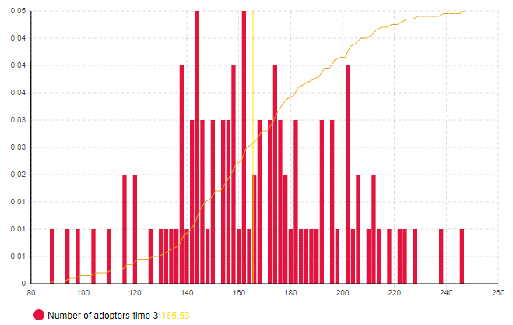

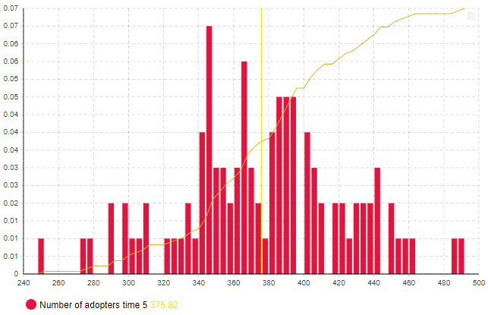

10000 Agenten:

